Лабораторная работа №4
Разработка User Flow. Знакомство с правилами композиции и принципами гештальта
Цель работы: Определить функциональность продукта Faceit и на основе всех исследований подготовить User Flow. Познакомиться с основными правилами композиции, изучить принципы гештальта.
Тема: Faceit — киберспортивная платформа для проведения матчей и турниров по CS2 (Counter-Strike 2) и другим играм.
1. Список планируемого функционала
Для разрабатываемой платформы Faceit предусмотрен следующий основной функционал:
- Регистрация и авторизация пользователей.
- Личный профиль игрока со статистикой, ELO, уровнем и историей матчей.
- Поиск матча в матчмейкинге CS2.
- Настройка параметров поиска: регион, карты, диапазон ELO.
- Создание группы и приглашение друзей в совместный поиск.
- Голосование за карты перед началом матча.
- Поиск и вступление в существующие команды по фильтрам.
- Управление составом команды: приглашение, исключение.
- Система друзей: добавление, чат, приглашение в группу.
- Подписка FACEIT Premium с расширенной статистикой и бонусами.
2. User Flow
2.1. User Flow «Поиск матча в матчмейкинге CS2»
Данный User Flow описывает процесс взаимодействия пользователя с платформой Faceit при поиске рейтингового матча 5×5 по CS2. Цель пользователя — найти подходящих игроков, сыграть матч и получить ELO. Сценарий охватывает все ключевые шаги: вход в учётную запись (с обработкой ошибки авторизации), выбор игры, настройку параметров поиска, выбор формата участия (solo или с группой), принятие приглашения в матч, голосование за карту, подключение к серверу и завершение игры.
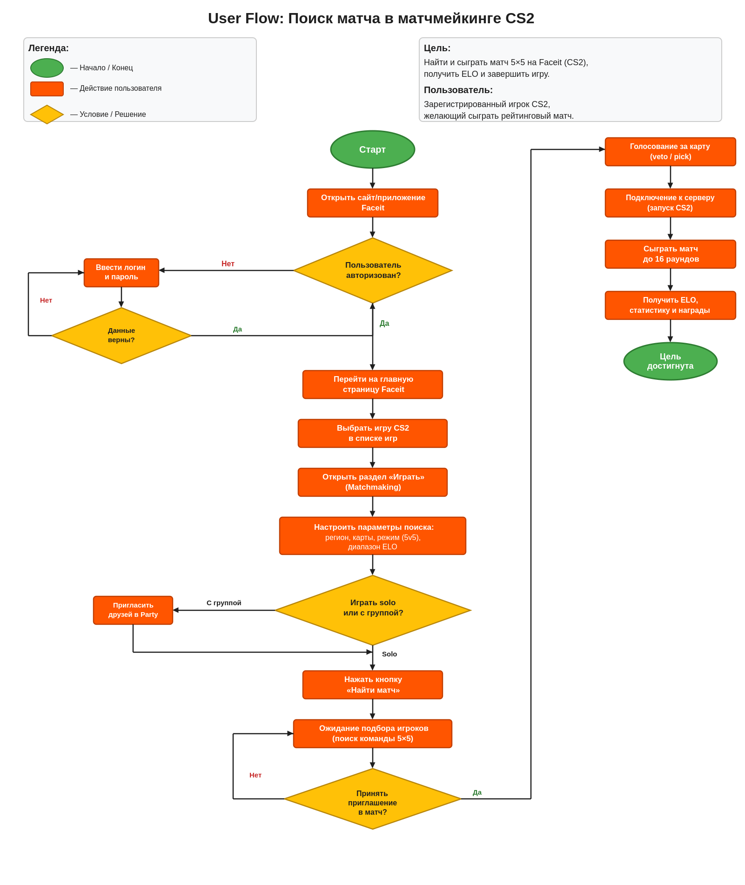
Рисунок 1 — User Flow «Поиск матча в матчмейкинге CS2»
2.2. User Flow «Создание команды и вступление в команду»
Данный User Flow описывает два связанных пользовательских пути в рамках одной цели — стать участником команды на Faceit для участия в командных матчах и турнирах. На развилке пользователь выбирает один из двух сценариев: создать собственную команду (заполнение реквизитов, валидация данных, приглашение игроков) либо вступить в уже существующую команду (поиск по фильтрам, просмотр состава, отправка заявки и одобрение капитаном). Обе ветки сходятся в общую конечную точку — пользователь становится полноправным членом команды и получает доступ к командным матчам, турнирам и хабам.
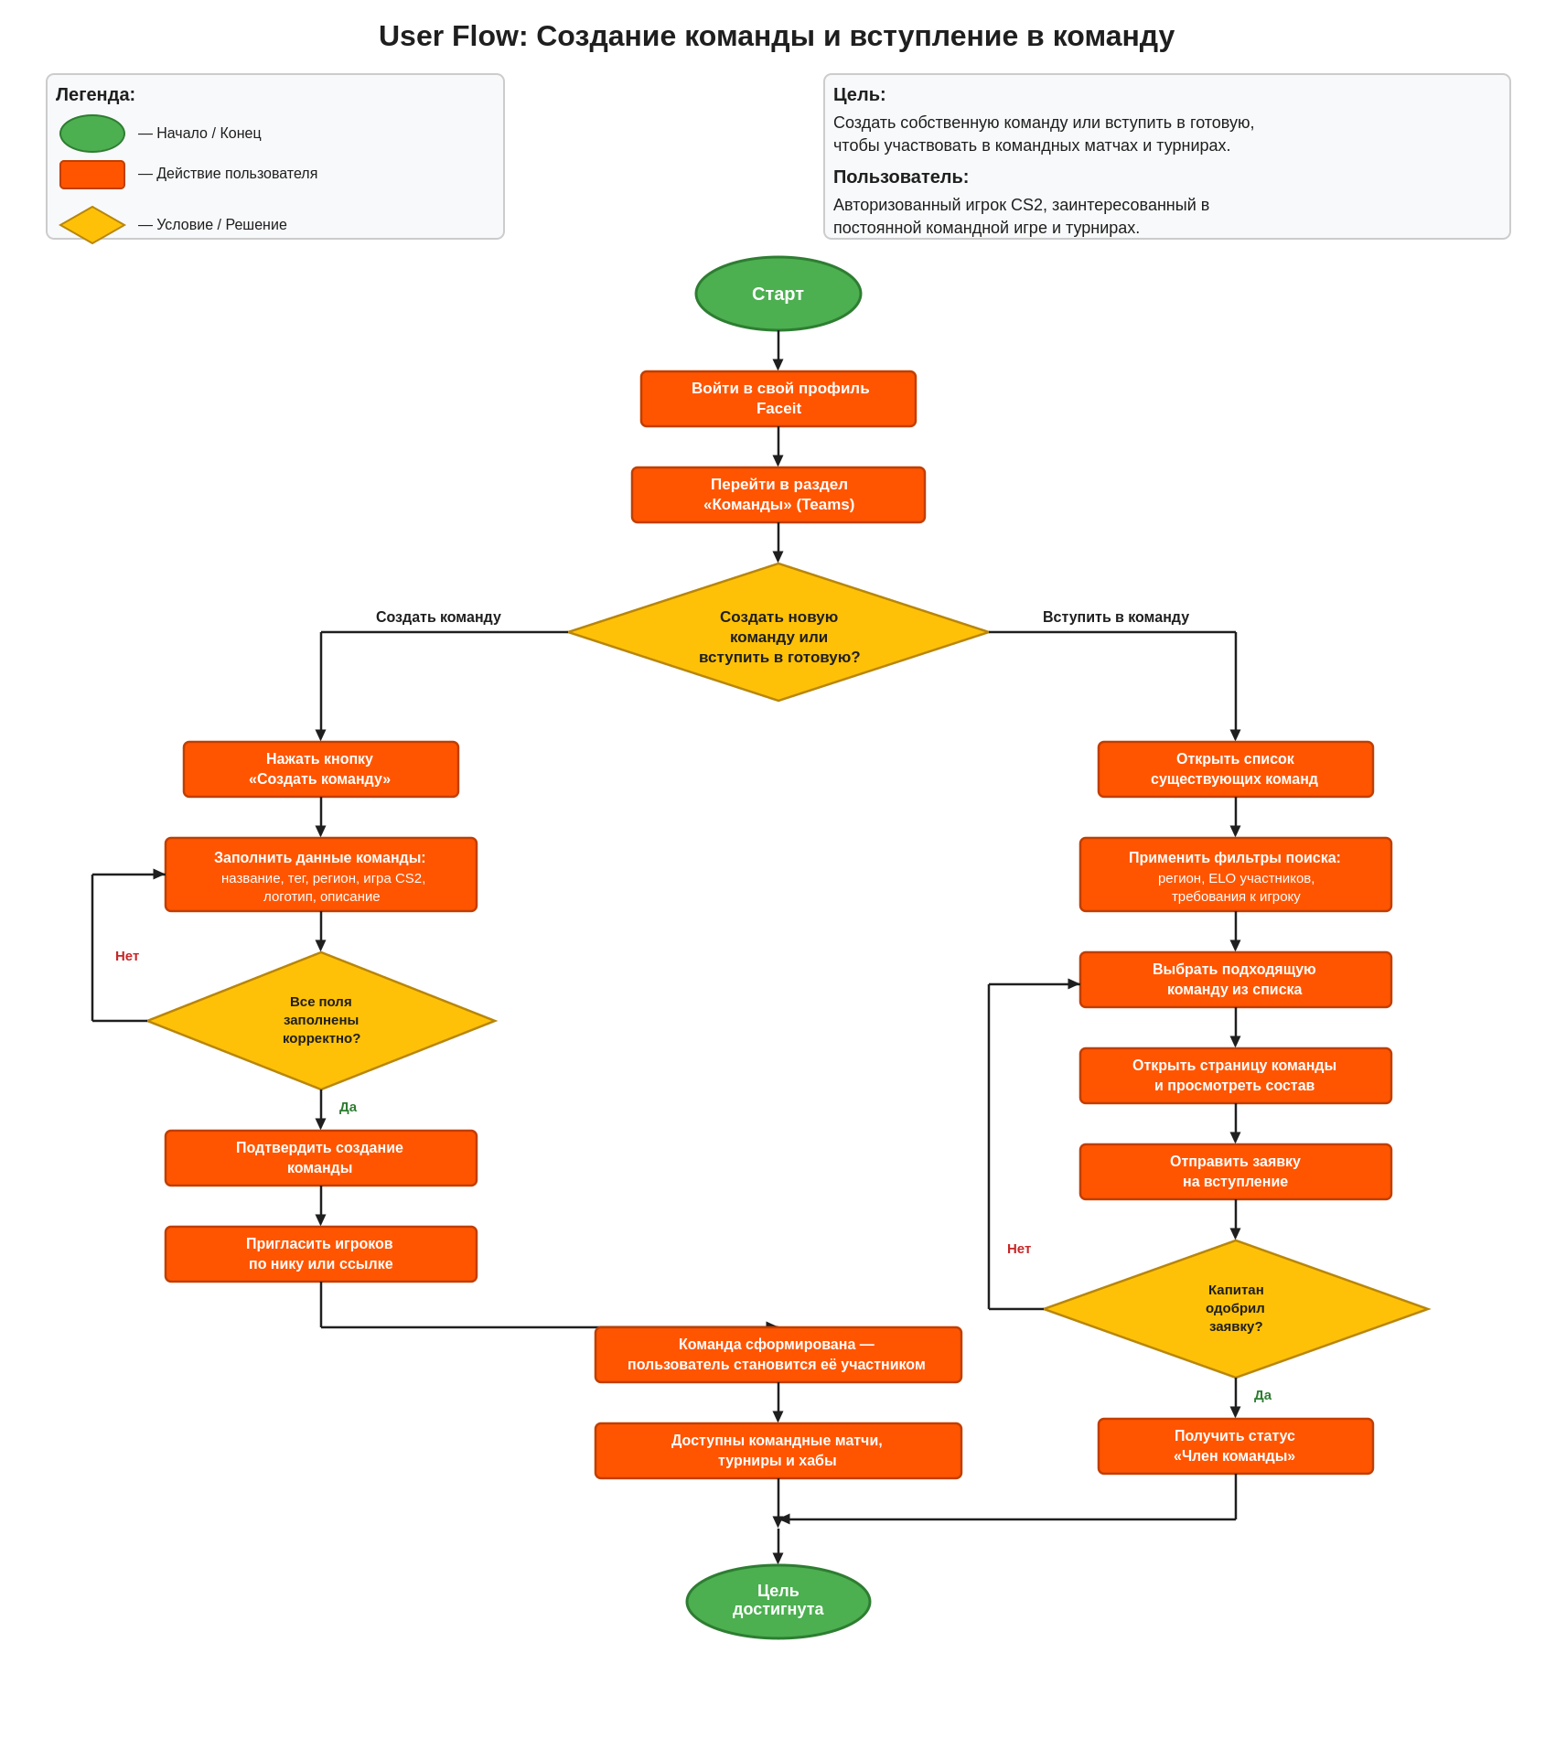
Рисунок 2 — User Flow «Создание команды и вступление в команду»

Принципы гештальта
- Принцип близости
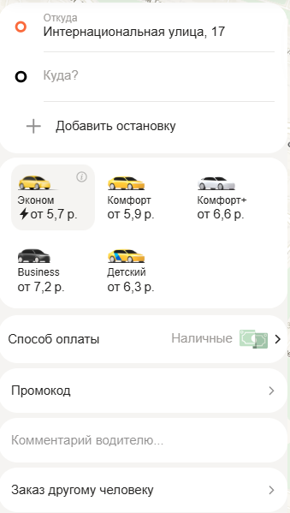
Описание: В данном интерфейсе принцип близости используется для логической группировки элементов управления и информации о поездке. Например, в блоке выбора тарифов иконка автомобиля, название класса (Эконом, Комфорт) и стоимость поездки расположены вплотную друг к другу внутри компактных карточек. Благодаря этому они воспринимаются пользователем как единый кликабельный объект, позволяющий быстро оценить и выбрать нужную услугу.Увеличенные внешние отступы между основными функциональными блоками – маршрутом, выбором тарифа и параметрами оплаты – позволяют легко отделять ввод данных от выбора условий, сохраняя четкую структуру интерфейса без использования перегружающих его графических разделителей. Кроме того, внутри блока настроек иконка способа оплаты расположена в непосредственной близости к тексту «Наличные», что мгновенно связывает визуальный образ с текстовым пояснением.

2) Принцип общей области
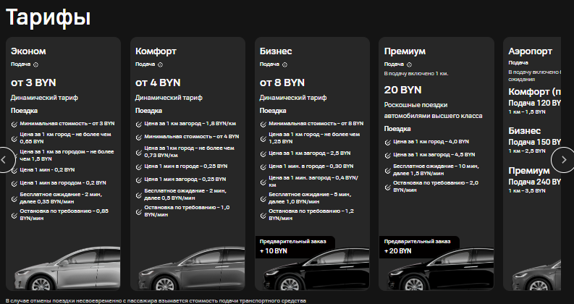
Описание: на данном скриншоте принцип общей области реализован через использование карточек тарифных планов. Контент каждого предложения (название класса авто, базовая стоимость подачи, детализация цены за километр и минуту) заключен в отдельный прямоугольный блок с четкими границами и собственной фоновой заливкой. Это позволяет пользователю мгновенно визуально отделить один тариф от другого. Благодаря «замкнутому» пространству карточки, все элементы внутри неё воспринимаются как единая группа, что упрощает сравнение разных вариантов подписки и исключает путаницу в деталях предложений.

3) Принцип сходства
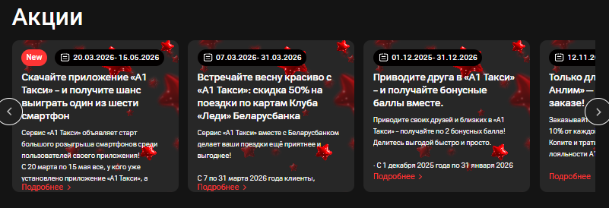
Описание: На скриншоте принцип сходства реализован через использование идентичной структуры для каждой карточки в ряду акций. Все элементы имеют одинаковый размер, прямоугольную форму со скругленными углами и повторяющуюся схему расположения контента внутри: темный фон с декоративными элементами, плашка с датами проведения, заголовок, краткое описание и красная ссылка «Подробнее» в нижней части. Благодаря этому визуальному сходству пользователь мгновенно классифицирует данные объекты как элементы одной категории – «специальные предложения». Мозг объединяет их в единую группу, что позволяет быстро сканировать горизонтальный список акций и интуитивно понимать, что взаимодействие с любой из карточек приведет к получению подробной информации о конкретном бонусе или скидке.
4) Принцип завершенности

Описание: принцип завершенности заключается в способности человеческого мозга «достраивать» недостающие фрагменты объекта до целостного образа. На данном скриншоте мы видим логотип британского гонщика Ландо Норриса “LN4”. Несмотря на то, что видны буквы L и N, пользователь подсознательно воспринимает “дорисовывает” цифру 4 между ними.

5) Принцип симметрии и асимметрии
Симметрия
Описание: На данном скриншоте принцип симметрии реализован через сбалансированное построение сетки карточек и зеркальное расположение элементов навигации. Хотя текст внутри самих карточек выровнен по левому краю, общая композиция блока «Акции» выстроена с соблюдением строгого визуального ритма: все элементы имеют идентичные пропорции и равноудалены друг от друга. Боковые стрелки прокрутки (влево и вправо) расположены симметрично относительно центральной горизонтальной оси ряда, что создает ощущение композиционного равновесия и завершенности. Такая упорядоченная структура минимизирует визуальный шум и создает ощущение стабильности и порядка, позволяя пользователю быстро сканировать предложения и воспринимать интерфейс как надежный и профессиональный продукт.

Асимметрия
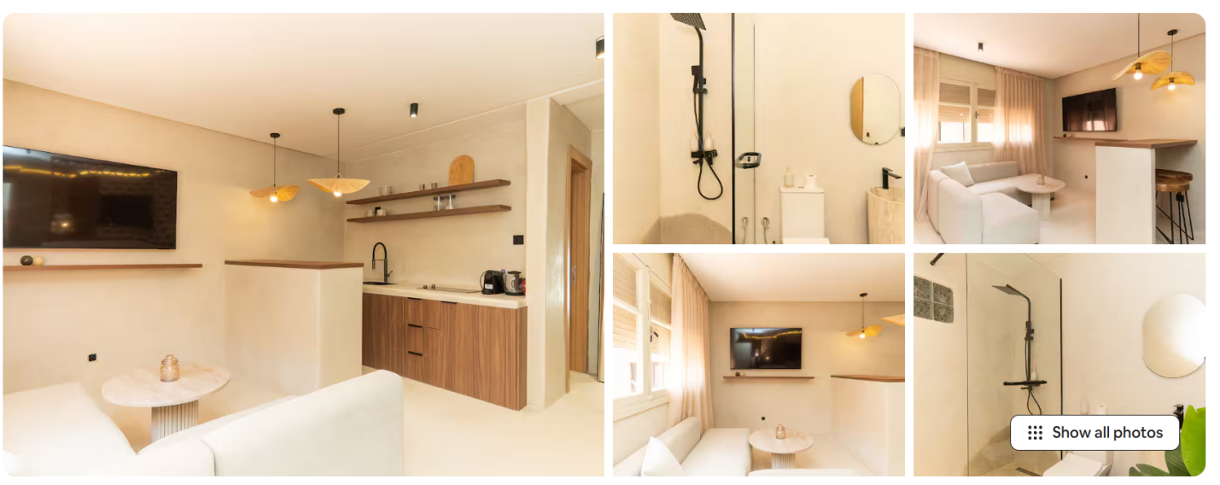
Описание: на данном скриншоте (галерея интерьеров) продемонстрирован принцип асимметричного баланса в сетке изображений. Композиция построена на контрасте масштабов: одна крупная фотография слева уравновешивается группой из четырех меньших по размеру снимков справа. Такое решение позволяет создать четкую визуальную иерархию, выделяя главный объект (наиболее информативное фото) и одновременно предоставляя дополнительные детали. Асимметрия делает макет более динамичным и современным, при этом сохраняя общее ощущение равновесия за счет правильного распределения визуального «веса» элементов.

6) Принцип непрерывности
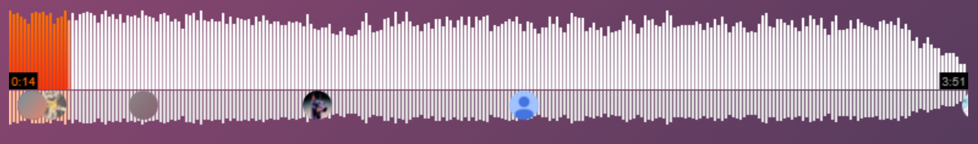
Описание: на скриншоте аудиодорожки из SoundCloud принцип непрерывности реализован через визуализацию звуковой волны и линию таймлайна. Несмотря на то, что «волна» состоит из множества отдельных вертикальных полосок разной высоты, наш глаз подсознательно объединяет их в единый плавный поток, следующий слева направо. Горизонтальная направляющая линия в нижней части усиливает этот эффект, создавая четкий визуальный путь от начала трека (0:14) до его завершения (3:51). В интерфейсах этот принцип помогает пользователю интуитивно следовать за логикой процесса (в данном случае – за течением времени в песне), не теряя фокус на деталях.

7) Принцип общего направления
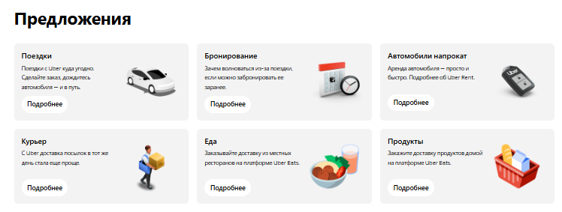

Описание: Принцип общего направления обозначает, что элементы, имеющие общую траекторию движения или ориентацию, воспринимаются как связанные друг с другом. На скриншоте сервиса Uber этот принцип реализован через строгое горизонтальное выравнивание карточек в два ряда. Общая ориентация элементов внутри каждой карточки (заголовок, описание и кнопка «Подробнее» слева, тематическая иконка справа) создает единый визуальный поток. Несмотря на то, что интерфейс в данном блоке статичен, выравнивание карточек по одной линии задает вектор считывания информации. Пользователь подсознательно объединяет эти предложения в общую функциональную группу: мозг понимает, что все эти блоки ведут себя идентично в рамках интерфейса и при скролле страницы будут перемещаться синхронно, сохраняя свою структуру и направление.

8) Принцип соотношения фигуры и фона
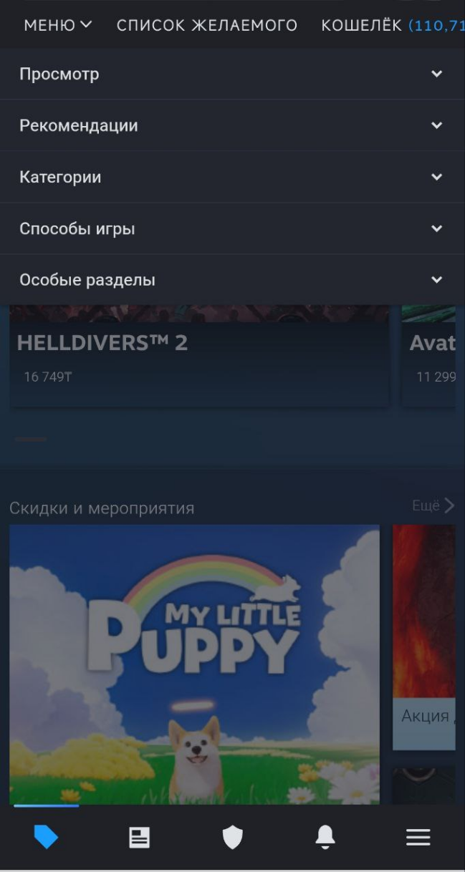
Описание: на данном скриншоте из мобильного приложения Steam наглядно продемонстрирован принцип разделения фигуры и фона. При активации верхнего меню оно выдвигается на передний план, становясь активной «фигурой», на которой должен сфокусироваться пользователь. Остальная часть интерфейса (баннеры игр и навигация) искусственно затемняется с помощью полупрозрачного слоя, превращаясь в пассивный «фон». Такое визуальное разделение позволяет четко расставить приоритеты: мозг мгновенно считывает границы активного элемента, игнорируя визуальный шум от контента на заднем плане, что значительно упрощает навигацию и взаимодействие с интерфейсом.

4. Законы и основные элементы композиции
1) Закон единства

2) Закон соподчинения
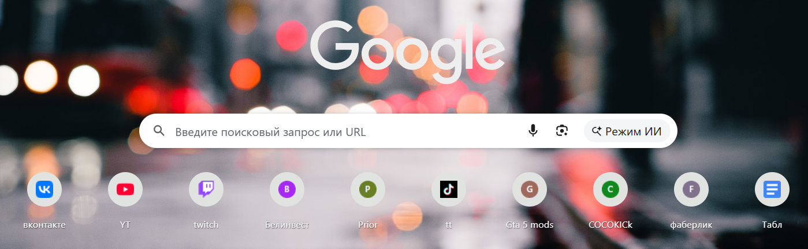

3) Закон равновесия
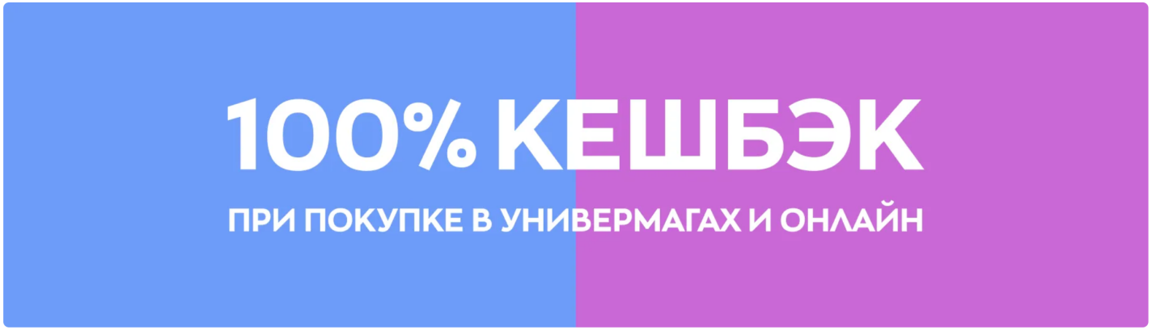

4) Элемент: Точка

5) Элемент: Линия
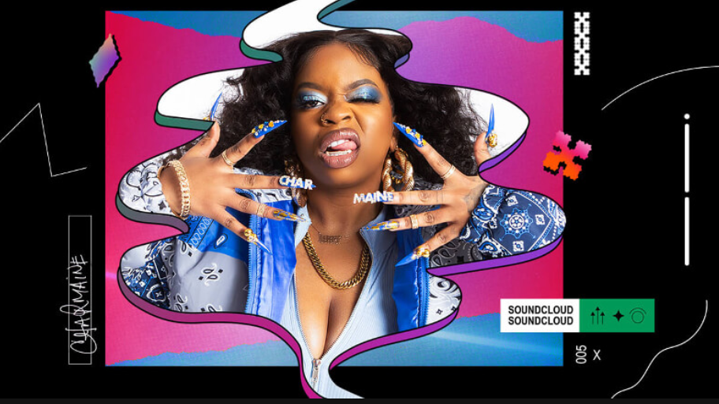
6) Элемент: Расположение

7) Элемент: Форма

